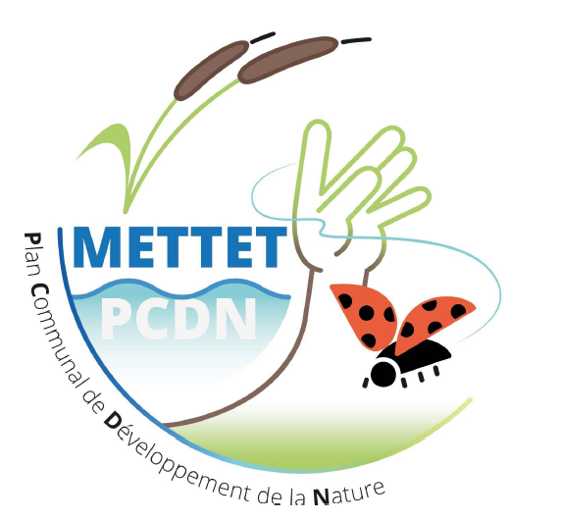

FICHE-PROJET ECOLE / PCDN de METTET

Titre :
Description du projet :

Objectif(s) :

Intérêt/efficacité de l’action au niveau du réseau écologique :

Intérêt/efficacité de l’action au niveau de la sensibilisation :

Partenaires et engagement (qui s’investit dans le projet et comment ?) :

Public(s) cible(s) :

Contenu (quelles sont les étapes pour la réalisation de ce projet ?) :

Calendrier de réalisation de l’action :

Canaux de promotion de l’action (moyens utilisés ?) :

Estimation budgétaire détaillée :

Autre financement :

Localisation du projet:

Si utile et faisable : ajouter un plan /esquisse, photos, inspiration (sources, images, descriptif),..
Aide au REMPLISSAGE (document SPW/FRW)
Titre :
Intitulé du projet (bref, clair et compréhensible).
Description du projet avec mots clés
Exemples : "Mares, cours d'eau et zones humides", "Plantations, verdurisation", "Jardins", "Vergers",
"Protection et/ou restauration de sites", "Entreprises", "Agriculture", "Paysage", "Protection d'espèces", "Espèces invasives","Chemins", "sensibilisation",…
Objectif(s) :
Pourquoi réaliser ce projet, dans quels buts?
Si nécessaire, «plantez le décor » (définitions, historique, contexte particulier, ...).
Intérêt/efficacité de l’action au niveau du réseau écologique :
Vous pouvez faire référence à l’étude du réseau écologique de l’écologue (est-on en zone centrale, en zone de développement, en zone de liaison ? Y a-t-il une espèce et/ou un milieu particulier qui seront protégés, améliorés ou préservés grâce à l’action ?).
Intérêt/efficacité de l’action au niveau de la sensibilisation :
Le projet crée-t-il une dynamique relationnelle innovante ? Un apport d’acteurs nouveaux pour la nature? Une cohésion sociale ?
Partenaires et engagement (qui s’investit dans le projet et comment ?) :
Qui veut participer au projet ? (apport de compétences, dans la réalisation, financièrement,...).
Il s’agit des partenaires en interne et en externe. N’oubliez pas les engagements, les rôles de ces personnes !
Notez aussi le responsable du projet, la personne de contact dont le rôle sera de s’assurer que le projet n’est pas oublié dans les cartons. Choisir une personne qui a le projet à cœur. Mettre le nom d’une personne plutôt que d’une institution.
Public(s) cible(s) :
Qui sensibilise-t-on par l’action?
Qui sera concerné au final par le projet?
Contenu (quelles sont les étapes pour la réalisation de ce projet ?) :
S’il s’agit d’un projet de terrain, quelles sont également les actions concrètes à mener ?
Comment va-t-on s’y prendre?
Quelles sont les étapes préalables à prévoir (infos, contact,...) et quelles sont les actions à mener sur le terrain pour que le projet se réalise ?
Calendrier de réalisation de l’action :
Plus le délai est court, plus la fiche-projet devrait être précise.
Canaux de promotion de l’action (moyens utilisés ?) :
Qui va en faire la diffusion et par quels moyens (bulletin communal, panneaux, presse, etc.)?
Estimation budgétaire détaillée :
Montant que vous demandez au SPW.
Ventilez les différents postes budgétaires à prendre en compte et les montants nécessaires.
Autre financement :
Un projet peut se réaliser avec plusieurs « bailleurs de fond ». Indiquer les autres sources de financement du projet (personnes, ASBL, institutions publiques ou privées, appels à projet, parts communales,…).
Localisation du projet:
L’endroit précis où le projet sera réalisé (+éventuelles indications utiles au projet)

